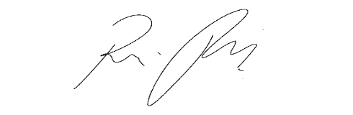
INDICAÇÃO Nº 1048/2021

Súmula: “Indico a recolocação de tampa no bueiro situado na Rua Ana Claudina, na Vila Dr. Cardoso, em frente à Viela de Acesso à antiga Rua 4. ”

INDICO à Mesa, após ouvir o Douto Plenário, na forma regimental vigente, que seja a presente propositura encaminhada ao Excelentíssimo senhor, Igor Soares Ebert, Prefeito Municipal, para a recolocação de tampa no bueiro situado na Rua Ana Claudina, na Vila Dr. Cardoso, em frente à Viela de Acesso à antiga Rua 4.

JUSTIFICATIVA
Senhor Presidente;
Senhoras Vereadoras;
Senhores Vereadores;

Essa é uma solicitação da população local que reivindica a realização deste serviço, pois conforme imagem anexa à presente propositura, o bueiro situado na calçada se encontra sem tampa, criando riscos de entupimento da rede de esgoto, além do risco de algum pedestre cair dentro do mesmo.
Considerando o grande trabalho da atual gestão, Indico a recolocação de tampa no bueiro situado na Rua Ana Claudina, na Vila Dr. Cardoso, em frente à Viela de Acesso à antiga Rua 4, para que com máxima urgência, a população local tenha uma melhoria na qualidade de vida e mais segurança, e caso seja responsabilidade da SABESP, peço humildemente que oficie aquém de direito para que com máxima urgência o serviço ora solicitado seja executado.
Sala das Sessões Benvindo Moreira Nery, 26 de fevereiro de 2021.
Vereadora Tininha – PSD
1ª Secretária
